**京汉新城社区委员会学习记录**

|  |  |  |  |
| --- | --- | --- | --- |
| **时间** | 2024年10月22日 | **地点** | 社区 |
| **主题** | 学习习近平总书记关于党的自我革命的重要思想 | | |
| **参加人员** | 社区党员及干部 | | |
| **主持人** | 李树程 | **记录人** | 苏哲 |
| **摘 要** | | | |
| 2024年10月22日，京汉新城社区党委组织党员干部学习习近平总书记关于党的自我革命的重要思想，旨在引领党员干部深入学习领会这一重要思想的重大意义，更好的用以武装头脑、指导实践、推动工作。  会议强调，习近平总书记关于党的自我革命的重要思想是我们党坚持“两个结合”推进理论创新的光辉典范，指引百年大党开辟自我革命的新境界，具有重大而深远的政治意义、理论意义、历史意义和现实意义。这一重要思想高度凝结了新时代全面从严治党丰富实践经验和重要理论成果，为深入推进党的自我革命提供了根本遵循。这一重要思想以原创性理论贡献标注了马克思主义建党学说发展的新高度，构成了习近平新时代中国特色社会主义思想新的篇章。这一重要思想深刻总结我们党百年奋斗风雨历程，找到并全面阐释自我革命这一跳出治乱兴衰历史周期率的第二个答案。这一重要思想科学阐明我们党坚持不懈推进“两个伟大革命”的永恒追求，为以党的自我革命引领伟大社会革命提供了重要指引。  会后党员干部纷纷表示，我们要坚持不懈在深化内化转化上下功夫，汲取这一重要思想中蕴含的坚定理想信念，加强党性修养的锤炼，努力做自我革命的表率、遵规守纪的标杆。 | | | |

图一 大家认真学习中

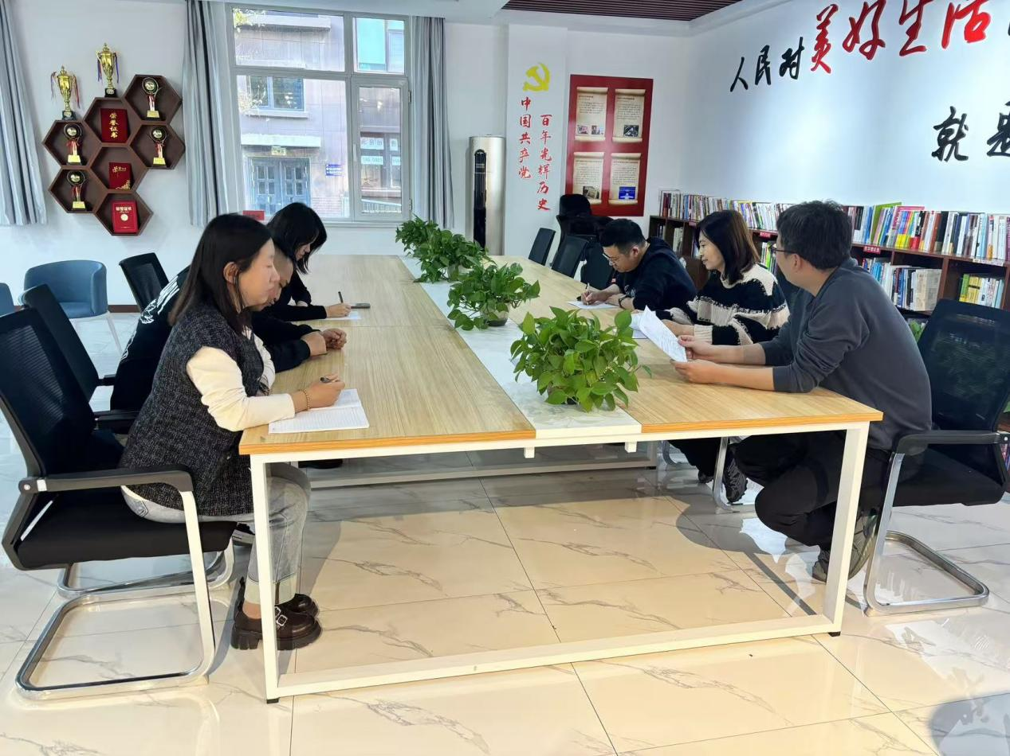

图二 大家认真学习中

